Balatonvilágos Község Önkormányzata
Polgármester

8171 BALATONVILÁGOS, CSÓK ISTVÁN SÉTÁNY 38. TELEFON +36 88 480845

Az előterjesztés törvényességi
szempontból megfelelő.
Siófok, 2024. december

Dr. Boda Zsuzsanna
jegyző

E L Ő T E R J E S Z T É S

Balatonvilágos Község Önkormányzata Képviselő-testületének
2024. december havi nyílt ülésére

Tárgy: Önkormányzati tulajdonú helyiség bérbeadása tetováló szalon működtetése céljából

Előterjesztő: Takács Károly polgármester

Előkészítette: Siófoki Közös Önkormányzati Hivatal Balatonvilágosi Kirendeltség

Tisztelt Képviselő-testület!

Balatonvilágos Község Önkormányzata Képviselő-testülete a 268/2023.(XI.27.) határozatával bérbe adta Juhász Bianka ev. részére az önkormányzat tulajdonában lévő Balatonvilágos, Aligai út 1. szám alatti, 299 hrsz.-ú ingatlanon lévő épület 23 m2 épületrészét tetováló szalon működtetése céljára 2024. január 1. napjától 2024. december 31. napjáig 270.473 Ft + 73.027 Ft Áfa, összesen bruttó 343.500 Ft bérleti díjért.

Juhász Bianka ev. bérlő szeretné továbbra is bérbe venni az önkormányzati tulajdonú helyiséget tetováló szalon működtetése céljából. Kérelmében kifejtette, hogy hosszú távra tervez, bevételéből ki tudja gazdálkodni a bérleti díjat és szeretné tovább fejleszteni az üzletet, hogy vendégei komfortosabban érezzék magukat. A helyiséget három évre szeretné kibérelni. (Kérelem az előterjesztés melléklete.)

Mint ismeretes, a 299 helyrajzi számú területen lévő épületben található egységeket a Club Aliga fejlesztés következtében várt bontási szándék miatt csupán egy-egy évre adta ki az önkormányzat az elmúlt évtizedben.
Mivel a közeljövőben – a következő három éven belül – nem várható, hogy az önkormányzat elbontja az épületet, javasolom, hogy szakítsunk ezzel a szokással és adjuk bérbe a kért három év időtartamra. A hosszabb időtáv előnyösebb a vállalkozó és az önkormányzat számára is, mivel a vállalkozó ezzel kiszámíthatóbban tud előre tervezni, mely az önkormányzat számára is biztonságosabbá teszi a tervezést.

A Siófoki Közös Önkormányzati Hivatal Balatonvilágosi Kirendeltsége által a bérleti díj megállapításhoz készített Adó- és értékbizonyítvány az előterjesztés melléklete.
Az Adó- és értékbizonyítvány alapján a Balatonvilágos, Aligai út 1 szám alatti, 299 hrsz.-ú ingatlanon lévő épület 23 m2 épületrészének forgalmi értéke 5.750.000 Ft. A havi bérleti díj mértéke 20 év megtérülési idővel számolva 23.958 Ft, 25 év megtérülési idővel számolva 19.167 Ft, 30 év megtérülési idővel számolva 15.972 Ft.

Javasolom a képviselő-testületnek, hogy biztosítsuk a Balatonvilágos, Aligai út 1. szám alatti, 299 hrsz.-ú ingatlanon lévő 23 m2 üzlethelyiség használatát három évre, 2025. január 1. napjától 2027. december 31. napjáig Juhász Bianka ev. részére tetováló szalon működtetése céljára. Javasolom továbbá az Adó- és értékbizonyítványban foglaltak alapján a 20 éves megtérülési idővel számolva nettó 23.958 Ft/hó+áfa {(23.958 Ft x 12 hó)+ 77.624 Ft áfa}, összesen bruttó 365.120 összegű bérleti díj meghatározását azzal, hogy a további évek bérleti díja a KSH által közzétett fogyasztói árindex mértékével növekszik. Egyidejűleg javasolom, hogy járuljunk hozzá a bérleti díj két egyenlő részletben történő megfizetéséhez azzal, hogy a 2025. évre vonatkozó bérleti díj első részlete a bérleti szerződés aláírásával egyidejűleg, a további évek bérleti díjának első részlete április 30. napjáig a második részlet június 30. napjáig fizetendő meg.
Továbbá javasolom a vonatkozó bérleti szerződés tervezetben foglaltak jóváhagyását, aláírására a polgármester felhatalmazását.

Kérem a képviselő-testületet az előterjesztés megvitatására, az alábbi határozati javaslat elfogadására.

Balatonvilágos, 2024. december 5.

Takács Károly
polgármester

Határozati javaslat
Balatonvilágos Község Önkormányzat Képviselő-testülete megtárgyalta az „Önkormányzati tulajdonú helyiség bérbeadása tetováló szalon működtetése céljából” tárgyú előterjesztést és az alábbi határozatot hozza:

A Képviselő-testület Juhász Bianka ev. részére bérbe adja az önkormányzat tulajdonában lévő Balatonvilágos, Aligai út 1. szám alatti, 299 hrsz.-ú ingatlanon lévő épület 23 m2 épületrészt tetováló szalon működtetése céljára 2025. január 1. napjától 2027. december 31. napjáig. A 2025. évre vonatkozó bérleti díj összege nettó 287.496 Ft + 77.624 Ft áfa, összesen bruttó 365.120 Ft. A további évek bérleti díja a KSH által közzétett fogyasztói árindex mértékével növelt összeg.
A képviselő-testület hozzájárul a bérleti díj két egyenlő részletben történő megfizetéséhez azzal, hogy a 2025. évre vonatkozó bérleti díj első részlete a bérleti szerződés aláírásával egyidejűleg, a további évek bérleti díjának első részlete adott év április 30. napjáig, a második részlet adott év június 30. napjáig fizetendő meg.
A képviselő-testület jóváhagyja a bérleti szerződés tervezetben foglaltakat, annak aláírására felhatalmazza a polgármestert.

Felelős: Takács Károly polgármester
Dr. Boda Zsuzsanna jegyző
Határidő: 2024. december 18.

BÉRLETI SZERZŐDÉS
nem lakás céljára szolgáló helyiségekre

amely létrejött egyrészről Balatonvilágos Község Önkormányzata (8171 Balatonvilágos, Csók István stny. 38., adószám: 15734044-2-14.) képviseletében Takács Károly Béla polgármester, mint Bérbeadó,

másrészről
Juhász Bianka ev. (cím: 8171 Balatonvilágos, Aligai út 1., adószám: 69246047-1-34, nyilvántartási szám: 52907788), mint Bérlő között az alábbi feltételek mellett:

- Bérbeadó bérbe adja, Bérlő bérbe veszi Balatonvilágos Község Önkormányzata Képviselő-testületének …/2024.(XII.11.) határozata alapján Balatonvilágos Község Önkormányzata tulajdonában lévő a Balatonvilágos, Aligai út 1. szám (299 hrsz) alatt található felépítmény 23 m² alapterületű, önkormányzati tulajdonú helyiségét szolgáltató tevékenység folytatása, „tetováló szalon” üzemeltetése céljára.
- Jelen bérleti szerződés határozott időre, 2025. január 1. napjától 2027. december
31. napjáig kerül megkötésre.
- Felek a helyiséget 2025. január 1. napjával tekintik használatba adottnak, így ezen időponttól terhelik bérlőt a szerződésben meghatározott kötelezettségek, és illetik meg a jogok.
- Bérbeadó a helyiség bérleti díját az alábbiak szerint állapítja meg, melyet a Bérlő jelen szerződés aláírásával elfogad:
a) 2025. évre nettó 287.496 Ft + 77.624 Ft áfa, összesen bruttó 365.120 Ft,
b) a következő évekre vonatkozóan az éves bérleti díj a KSH által közzétett, az
előző évre vonatkozó fogyasztói árindex változás mértékével növekszik,
c) a bérleti díj mértékének csökkentésére a bérlet fennállása alatt nincs mód, annak mértéke legkevesebb bruttó 365.120 Ft/év összeg, az árindex esetleges csökkenése esetén változatlan (100%), növekedése esetén pedig a 4.) b) pont szerinti növelt mértékben kerül megállapításra az adott évben, a fogyasztói árindex közzétételét követő 30 napon belül visszamenőleg január 1. napjától történő megállapítással.
- Bérbeadó és Bérlő megállapodnak abban, hogy a helyiség használatáért fizetendő bérleti díjat Bérlő két részletben fizeti meg.
A 2025. évre vonatkozó bérleti díj első részlete a bérleti szerződés aláírásával egyidejűleg, a további évek bérleti díjának első részlete adott év április 30. napjáig, a második részlet adott év június 30. napjáig Balatonvilágos Község Önkormányzata 11748083-15428684 számú költségvetési számlájára történő utalással fizetendő meg.
- A Bérlő tudomásul veszi, hogy a közüzemi díjakat – a bérlemény átadásakor leolvasott közüzemi mérőórák állása alapján-, valamint a szemétszállítási díjat közvetlenül a szolgáltatóknak köteles megfizetni. Bérbeadó a bérbeadást követő 5 napon belül kezdeményezi az órák Bérlő részére történő átíratását, mellyel kapcsolatban Bérlő együttműködni köteles.
- Bérlő tudomásul veszi, hogy az épület szerkezeti részeit érintő mindennemű beavatkozási szándékát bérbeadónak előzetesen, írásban be kell jelentenie, továbbá ahhoz Bérbeadó előzetes írásbeli hozzájárulását kell kérnie.
Egyben tudomásul veszi, hogy az átalakítást saját költségén végezheti el. Erre hivatkozással a Bérbeadóval szemben semmilyen igényt nem támaszthat.
- Bérlő köteles gondoskodni a helyiségek, a helyiségek előtti közös terület (közterület, járda) tisztántartásáról a nyitvatartási időszakban, valamint a tevékenységével összefüggő hulladék eltakarításáról.
- Szerződő felek megállapodnak abban, hogy a bérleti jogviszony tartama alatt a bérlet tárgyát képező helyiség fenntartásáról, karbantartásáról, az esetlegesen szükséges felújításáról Bérlő köteles gondoskodni a jelen szerződés 10. pontjában foglaltaknak megfelelően.
- A Bérlő által végzendő karbantartás, felújítás körébe tartozik különösen, de nem kizárólag:
  - a helyiség burkolatainak, ajtóinak, ablakainak karbantartása, festése, mázolása,
  - a helyiséghez tartozó homlokzatnak (portálnak) a felújítása, pótlása, illetve cseréje,
  - az épület olyan berendezéseinek karbantartása, amelyeket bérlő kizárólagosan használ, illetve tart üzemben.
- A bérlemény üzemeltetésével összefüggésben a mindenkor hatályos munkavédelmi, tűzvédelmi és környezetvédelmi szabályok betartása Bérlő kötelezettsége.
- Bérlő tudomásul veszi, hogy Bérbeadó az épületre érvényes biztosítással rendelkezik, a Bérbeadó a Bérlő tulajdonát képező vagyontárgyakra, készletre felelősséget nem vállal.
- Szerződő felek megállapodnak abban, hogy Bérlő nem jogosult harmadik személy bérleménybe történő befogadásához.
- Bérlő tudomásul veszi, hogy a bérleménynek az engedélyezett céltól eltérő használata a bérleti jogviszony azonnali megszűnését vonja maga után.
- A helyiség engedélyezett céltól - engedély nélkül történő- eltérő hasznosítása vagy más személy, Bérlő engedély nélküli befogadása súlyos szerződésszegésnek minősül.
- Felek a jelen szerződés felbontására, a bérleti jogviszony határidő letelte előtti megszüntetésére 30 nap felmondási időt kötnek ki.
- Bérlő tudomásul veszi, amennyiben Balatonvilágos Község Önkormányzata a területen fejlesztést végez, és ezért az épületet bontásra kijelöli, úgy felszólításra 30 nap felmondással a bérleményt köteles Bérbeadónak átadni.
- A bérleti jogviszony bármilyen okból történő megszűnése esetén Bérlő köteles a helyiségeket tisztán, használatra alkalmas, üres állapotban Bérbeadó rendelkezésére bocsátani.
- Bérlő kötelezettséget vállal arra, hogy a bérleti jogviszony bármilyen okból történő megszűnése esetén - a megszűnést követő 15 napon belül - az általa beépített és az épület állagának rongálása nélkül elbontható berendezési tárgyakat elbontja és elszállítja.
Amennyiben Bérlő ezen kötelezettségének nem tesz eleget, úgy Bérbeadó jogosult azt Bérlő költségére és kárveszélyére elvégezni.
- Szerződő felek megállapodnak abban, hogy a bérleti jogviszony bármilyen okból történő megszűnése esetén az olyan, az épület állagának sérelmével elbontható értéknövelő beruházást, Bérlő Bérbeadónak vagy a következő bérlőnek felajánlhatja. Amennyiben Bérbeadó a felajánlást elfogadja, úgy Bérlő a létesítéskori költségnek az amortizációval csökkentett összegére tarthat igényt.
- A Szerződő felek rögzítik, hogy a szerződés megkötése és teljesítése során - jogi személy, illetve jogi személyiséggel nem rendelkező társaság - szerződő fél esetén a képviselő(k), illetve a kapcsolattartóként megjelölt személyek, valamint a szerződés teljesítése során közreműködő természetes személyek (munkavállalók, megbízottak stb.) személyes adatainak kezelésére kerül sor, mely adatkezelés jogalapja a GDPR 6. cikk (1) bekezdés b) vagy f) pontja a szerződés teljesítése, illetve a szerződő felek jogos érdeke céljából.
Szerződő Felek rögzítik, hogy a jelen szerződéses együttműködés során személyes adatokat csak és kizárólag a jelen szerződés teljesítéséhez szükséges mértékben kezelnek a másik fél képviselőiről, munkavállalóiról, közreműködőiről, illetve teljesítési segédjeiről. Ezeket az adatokat bizalmasan kezelik, és csak azon munkavállalóik, közreműködőik, illetve teljesítési segédjeik részére biztosítanak ezekhez hozzáférést, akik részére ez indokolt és szükséges. Harmadik felek részére egyebekben ezeket az adatokat nem adják át, nem hozzák nyilvánosságra és nem teszik hozzáférhetővé. Felek egybehangzóan vállalják, hogy megtesznek minden olyan szükséges lépést, ideértve a megfelelő hozzájáruló nyilatkozatok beszerzését is, amely a személyes adatok jogszerű kezelése érdekében szükséges lehet.
A Szerződő felek kijelentik továbbá, hogy – tekintettel arra, hogy az egyik szerződő fél Önkormányzat – a titoktartási kötelezettségük nem terjed ki az Infotv. szerinti közérdekű, illetve közérdekből nyilvános adatokra.
- Az egyéb, jelen szerződésben nem szabályozott kérdésekben a Ptk., a nem lakás céljára szolgáló helyiségek bérletére vonatkozó törvény előírásai az irányadók.
- A szerződésből eredő jogviták eldöntésére felek a Siófoki Járásbíróság illetékességét kötik ki.
- Jelen megállapodást a felek elolvasták, közösen értelmezték, és mint akaratukkal egyezőt, jóváhagyólag írják alá.

Balatonvilágos, 2024. december

………………………………………….. ……………………………………
Balatonvilágos Község Önkormányzata Juhász Bianka ev.
Takács Károly Béla polgármester Bérlő
Bérbeadó

Ellenjegyzem: Siófok, 2024. december…..

Dr. Boda Zsuzsanna
jegyző

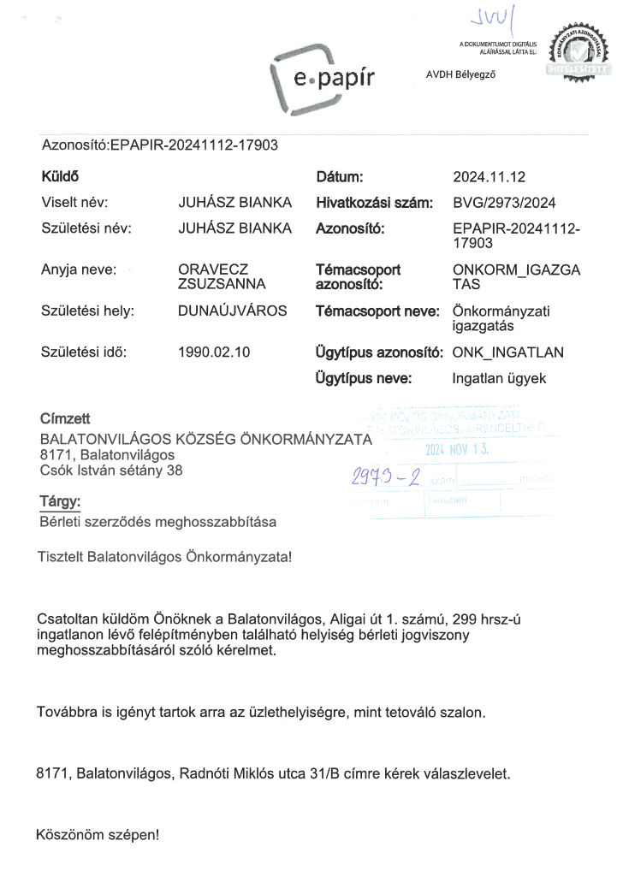
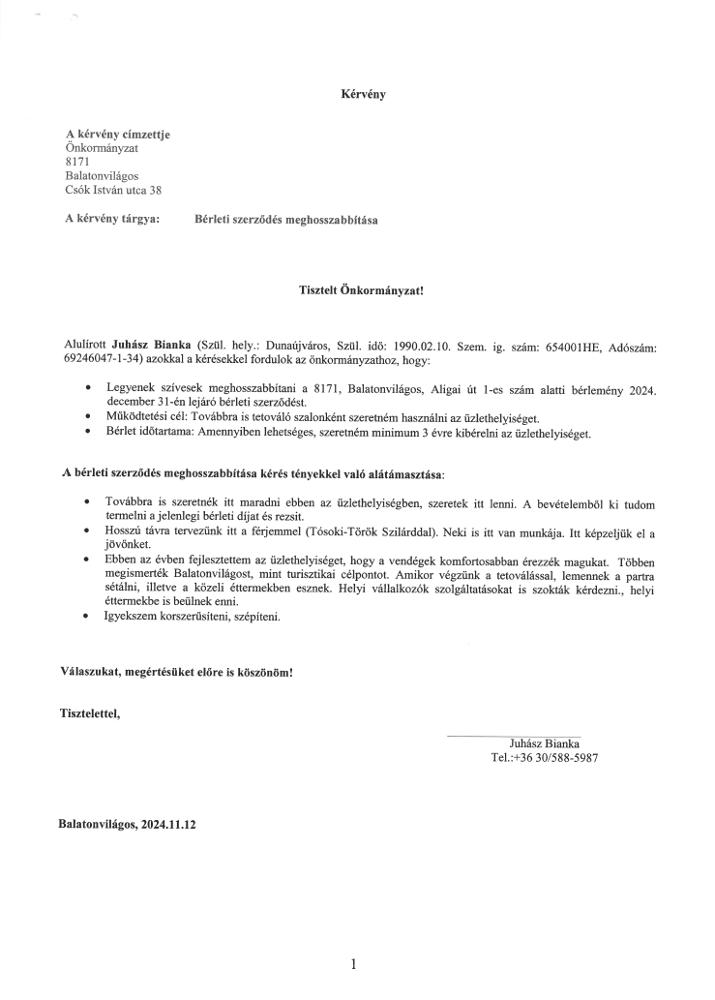

Szám: ______________________/___________ Név: Bérleti díj megállapítás
Adó- és értékbizonyítvány
ingatlanok forgalmi értékének megállapításához
Bérleti díj megállapítás céljára: BALATONVILÁGOS községben
299 HRSZ. és Aligai út 1. szám alatti ingatlanról.

I. Az ingatlan adatai
helyrajzi száma | megnevezése  (jellege, műv.ága) | területe  m² | helyiség  forgalmi értéke | bérleti díj  nettó értéke  (Ft/hó) | megtérülési idő (év) | bérleti díj  nettó értéke  (Ft/hó)
299 | üzlethelyiség | 23m2 | 5.750.000.- | 479.167.- | - | -
 |  |  |  |  | 20 év | 23.958.-
 |  |  |  |  | 25 év | 19.167.-
 |  |  |  |  | 30 év | 15.972.-

II. Az értékmegállapításnál figyelembe vett tényezők
- A földrészlet jellemzői
1. Tulajdoni jellege: állami – személyi tulajdon –tartóshasználat- egyéb: önkormányzati tulajdon
2. Fekvése: belterületi (központi – periférikus) – zártkert – külterület.
3. Megközelíthetősége: a) kiépített, pormentes út – földes út – egyéb: _____________________________________
b) közforgalmi közlekedéstől való távolsága: _________________________________ m.
4. Közművesítettség foka: vezetékes víz (fúrt – ásott kút) – villany – gáz – csatorna – egyéb: ___________________
_______________________________________________________________________________________________
5. _________________________________ részben _______________________________________ lakos
haszonélvezeti – használati joga terheli (gyakorolja – nem gyakorolja).
6. Egyéb megjegyzések:
___________________________________________________________________________________________
_______________________________________________________________________________________________
7. A lakóházhoz tartozó, helyben szokásos teleknagyságot meghaladó földrészlet, beépítetlen építési telek – mezőgazdasági
ingatlan egészének forgalmi értéke: _______________________ Ft
megszerzett ___________________________ részének forgalmi értéke______________________ Ft.

B) Az építmény(ek) jellemzői
8. Tulajdoni jellege: állami – személyi – egyéb: önkormányzati tulajdon
9. Fekvése: belterület (központi periférikus) – külterület (tanya) – zártkert.
10. Megközelíthetősége: a) kiépített, pormentes út – földes út – egyéb: ____________________________________
b) közforgalmi közlekedéstől való távolsága: __________________________ m.
11. Rendeltetése (használat módja): lakás – lakóház - üdülő – hétvégi ház – garázs – gazdasági épület – egyéb: üzlethelyiség
12. Főépület jellemzői:
- földszintes – egyemeletes – többszintes. Készültségi foka: 100 %
- alapozása: beton ; szigetelés: nincs – teljes értékű – gyenge – felvizesedett
- falazat: vályog – tégla – panel –egyéb:_________________________________________________________
- tetőszerkezet – héjazat anyaga, állapota: lapos tető – több rétegű szigetelőlemez
- tetőtér beépítettsége: nincs
- életkora: _________________ év; állapota: jó – közepes – gyenge – bontásra érett _____________________
- alápincézett: nem – egészben - ____________________ részben: ___________________________________
- alapterülete: 23 m²
- az épületben lévő lakások – üdülőegységek száma: 1 db; helyiségei: n.a. szoba, n.a. félszoba,
n.a. konyha, n.a. kamra, n.a. fürdőszoba, n.a. előszoba, n.a. nappali, n.a. étkező,
egyéb: _______________________________________________________________________________
- a szobák és mellékhelyiségek padlóburkolata: beton – mozaik – metlachi – járólap – laminált padló - hajópadló – parketta stb.:__________________________________________________________________
- fűtése: hagyományos – gáz – táv – egyedi központi fűtés – egyéb: nincs adat
- közművesítettsége: vezetékes víz – gáz – villany – csatorna
13. Az átruházás (szerzés) folytán birtokba vehető az ingatlan egésze, _____________________________________
__________ helyiségekből álló, _________________ m² alapterületű része.
A lakott részt _____ év _____ hó _____ napjától _______________________________ nevű
eladó – vevő – haszonélvező – örökös – vagy más személy állandó bejelentéssel lakja.

14.: Egyéb megjegyzések:
_______________________________________________________________________________________________
_______________________________________________________________________________________________
15. A főépület
- egészének forgalmi értéke: 5.750.000.- Ft beköltözhetően, ____________________________ lakottan
- megszerzett _______________ részének forgalmi értéke: _____________beköltözhetően, _______________ Ft lakottan.

16. Melléképület:
- rendeltetése (használat módja): garázs – műhely – üzlet – egyéb: __________________________________
- építési anyaga: (vályog – tégla sb.): _________________________________________________________
- állapota: (jó – közepes – gyenge – bontásra érett): ______________________________________________
- egyéb megjegyzések:
________________________________________________________________________________________
17. A melléképületek egészének – megszerzett ____________________ részének forgalmi értéke:
- garázs _________________ Ft
- ________________ _________________ Ft
- ________________ _________________ Ft
Összesen: _________________ Ft
18. A megszerzett ingatlan ( 1/1 rész ) forgalmi értéke összesen (7+15+17. pont együtt):
5.750.000.- Ft, azaz ötmillió-hétszázötvenezer forint
Kelt: Balatonvilágos, 2024. év december 05.

________________________________________ _________________________________________
aláírás aláírás

Az ingatlanszerző(k) vagy megbízott (meghatalmazott) nyilatkozata*

A feltüntetett __________________________ Ft, azaz ___________________________________________ forint értékkel egyetértek – nem értek egyet. Tudomásul veszem, hogy ezt az értéket az illetékhivatal módosíthatja.

Kelt: ________________________________, ___________ év __________________ hó _________ nap.

______________________________ ______________________________ __________________________
aláírás aláírás aláírás

______________________________ ______________________________ __________________________
aláírás aláírás aláírás

